Boite à outils eTwinning Plus

Catégories | Logiciel | Description
Présentation | Didapage  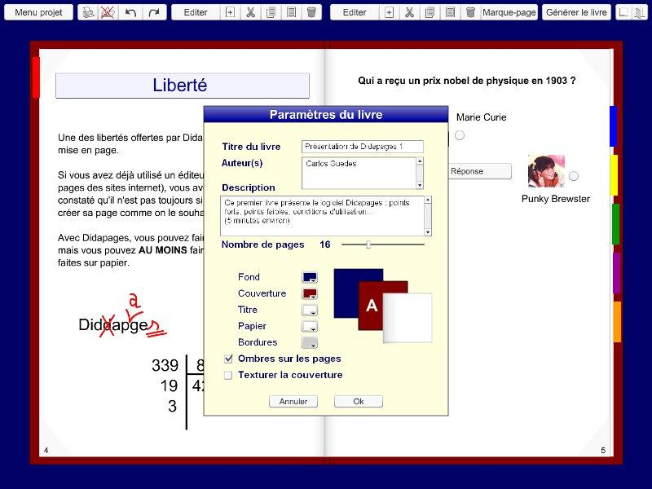 | Didapages est un logiciel qui permet de créer des livres multimédias.  http://www.didapages.com/
Présentation | Powerpoint  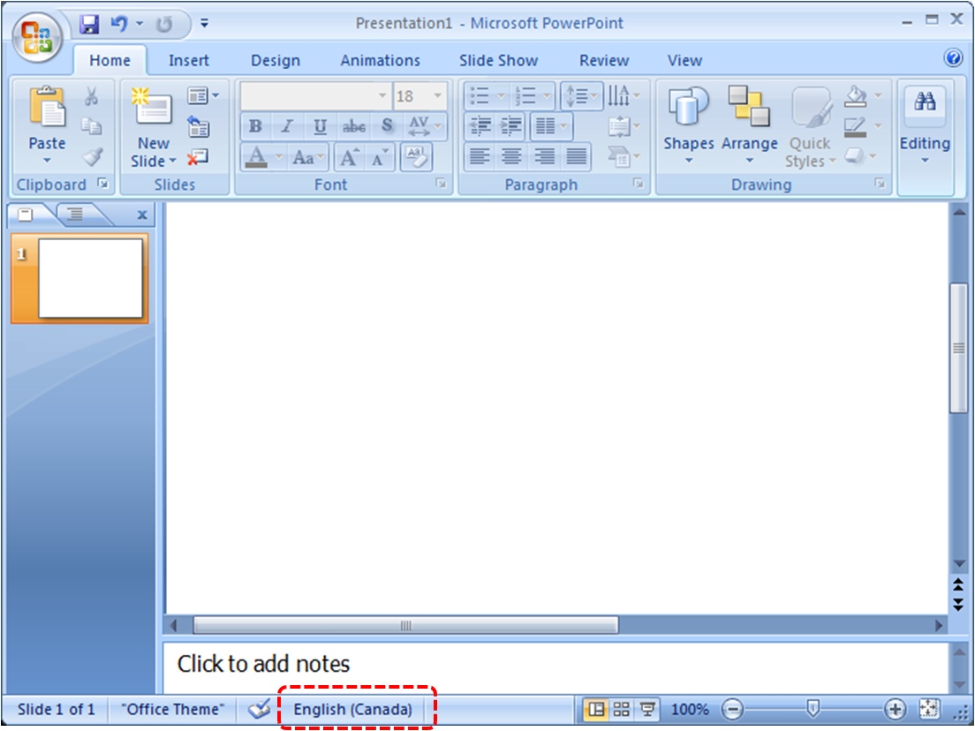
Présentation | Google présentation  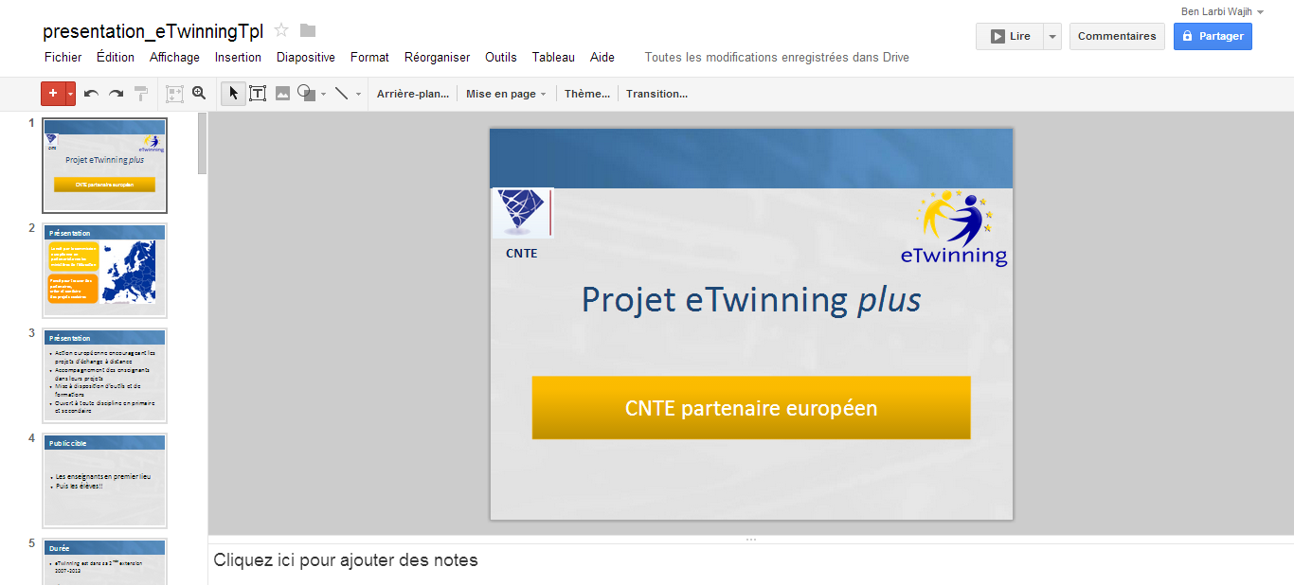 | https://docs.google.com/presentation
Présentation | Prezzi | Prezi est un logiciel de présentation basée sur le cloud Cela ouvre un nouveau monde entre les tableaux blancs et les diapositives  http://prezi.com/
Présentation | sliderocket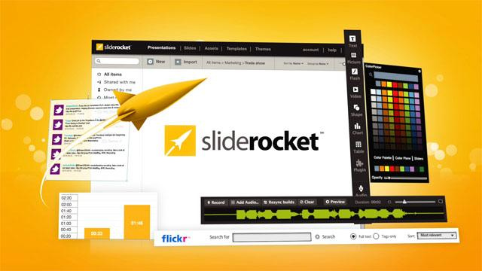 | SlideRocket est une application web gratuite pour le navigateur de Google - Chrome et qui permet de créer des diaporamas de qualité directement depuis la fenêtre de ce dernier. Application en ligne oblige, vous pourrez accéder à vos présentations depuis n'importe quelle machine équipée et les partager.  http://www.sliderocket.com/
Cartes conceptuel | Cmap tools  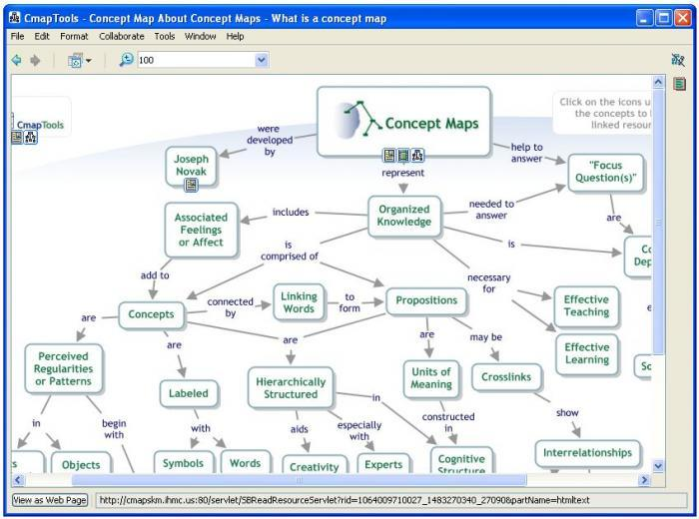 | CmapTools est un outil pour créer des schémas conceptuels et pouvoir mieux communiquer les idées et concepts.  http://cmaptools.fr.malavida.com/
Cartes conceptuel | Cacoo (google apps)  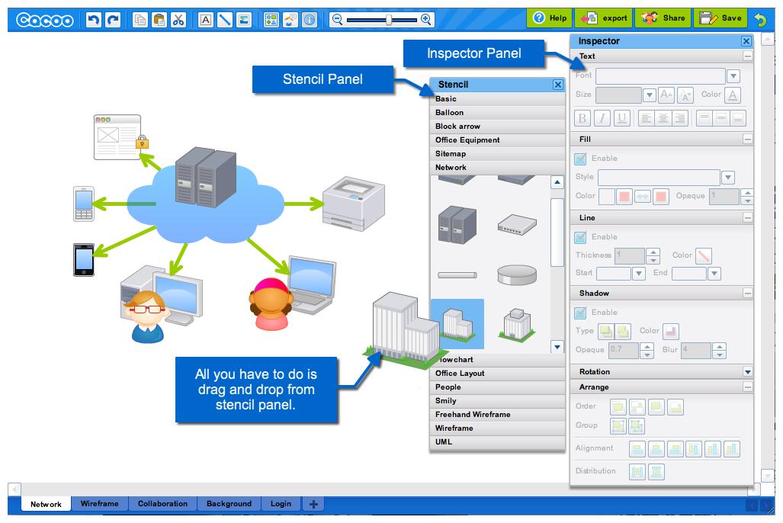 | Cacoo est un site web de travail collaboratif pour créer rapidement un croquis ou un diagramme élaboré.  https://cacoo.com/lang/fr/
vidéo | Movie maker  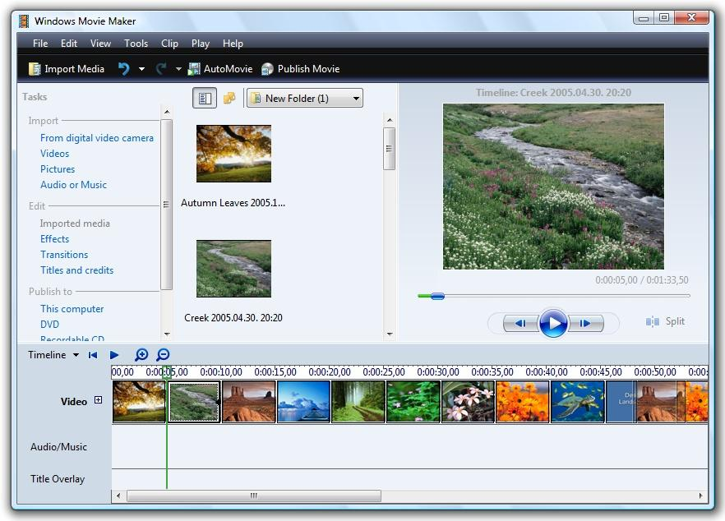 | Avec Windows Live Movie Maker créez, éditez et partagez vos films personnels depuis votre ordinateur ou sur Internet. Avec de simples glisser-déposer vous assemblez les séquences de votre choix pour réalisez vos films.  http://windows.microsoft.com/fr-fr/windows-live/movie-maker-get-started
vidéo | Photo recit  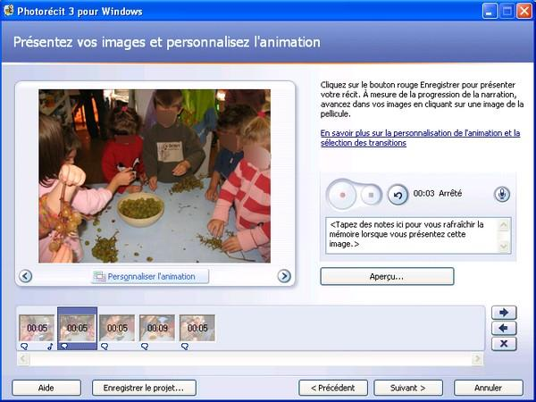 | Photorécit permet de créer des diaporamas en utilisant les photos de votre appareil numérique, par exemple.  Avant de projeter vos réalisations, il est possible de recadrer les clichés, d’apporter quelques corrections, de les faire pivoter et d’ajouter un titre ou une légende. Photorécit propose également d’ajouter un fond sonore ou un commentaire audio.  http://www.microsoft.com/fr-fr/download/details.aspx?id=11132
vidéo | Youtube  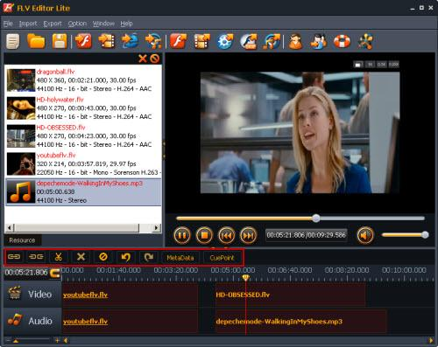 | Application de montage de vidéos YouTube.  https://www.youtube.com/editor
vidéo | Wevideo(google apps)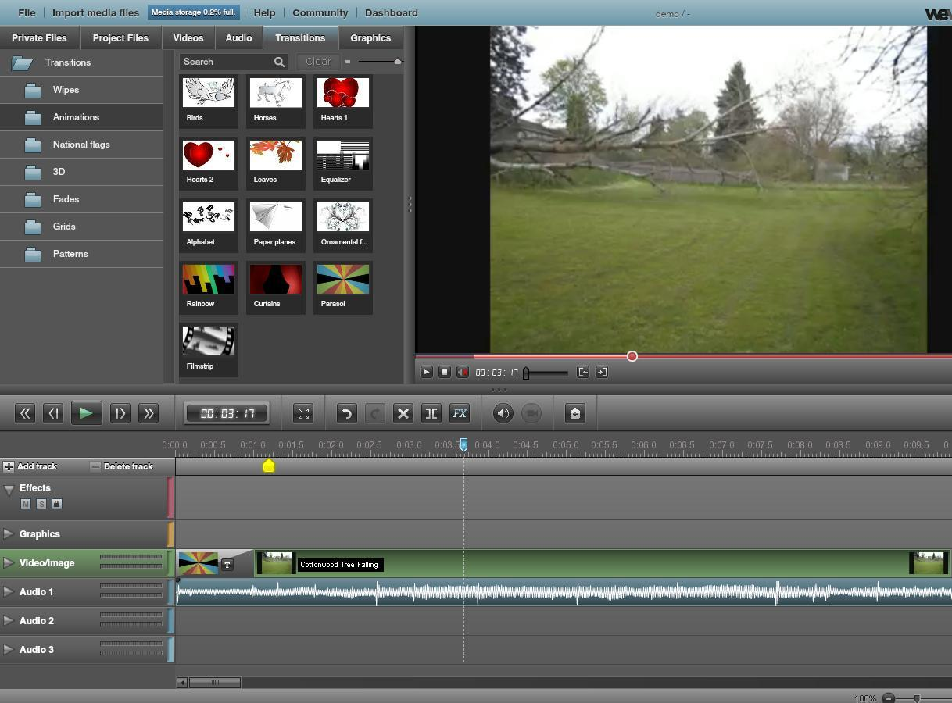 | plate-forme collaborative de montage vidéo  http://www.wevideo.com/features/WeVideo_for_Google_Drive
Audio | Audacity 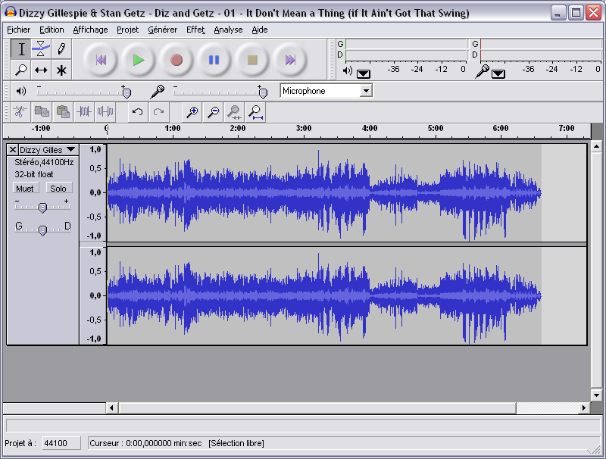 | Audacity est un logiciel libre pour la manipulation de données audio numériques. Audacity permet d'enregistrer du son numérique par le biais des entrées ligne/micro/cd des cartes sons.  http://audacity.sourceforge.net/?lang=fr
Audio | Soundcloud | SoundCloud est une plateforme de distribution audio en ligne sur laquelle les utilisateurs peuvent collaborer, promouvoir et distribuer leurs projets  https://soundcloud.com/
PAO +photo | Publisher 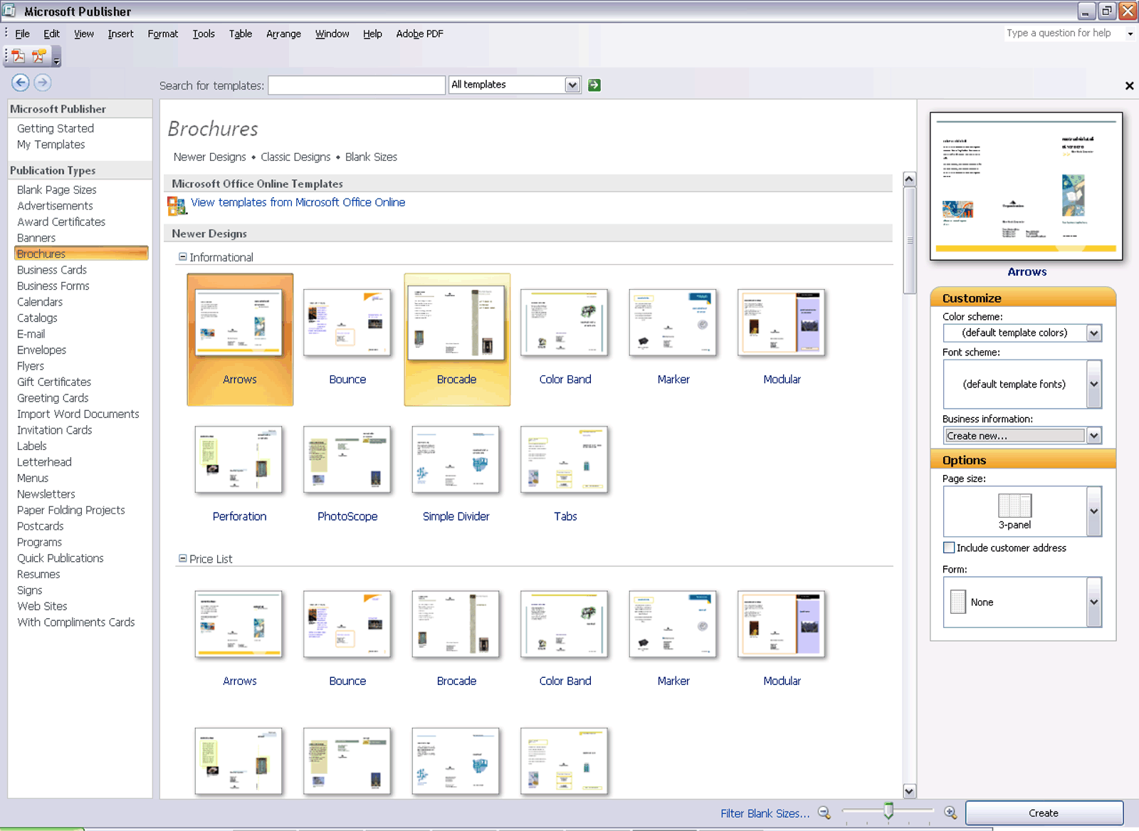 | Microsoft Office Publisher est un logiciel de publication assistée par ordinateur (P.A.O.), édité par Microsoft. Il permet de réaliser rapidement des documents de communication.  Il offre de multiples fonctions :  - de création et de mise en forme des documents: multiples assistants, format de mise en page, modèles.  - d'intégrations multimédia avec images, vidéos, sons et animations.
PAO +photo | Gimp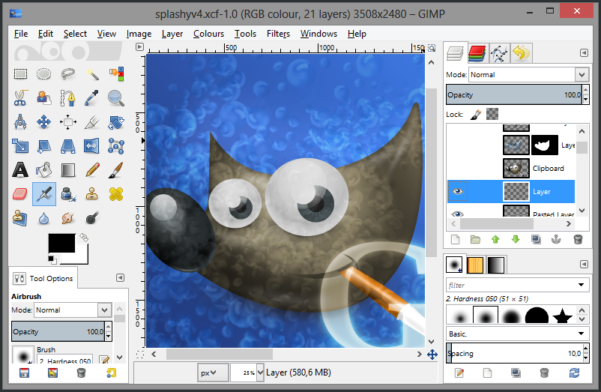 | GIMP est l'acronyme de GNU programme de manipulation d'images. Il s'agit d'un programme distribué gratuitement pour des tâches telles que la retouche photo, la composition d'image.  http://www.gimp.org/
PAO +photo | inKscape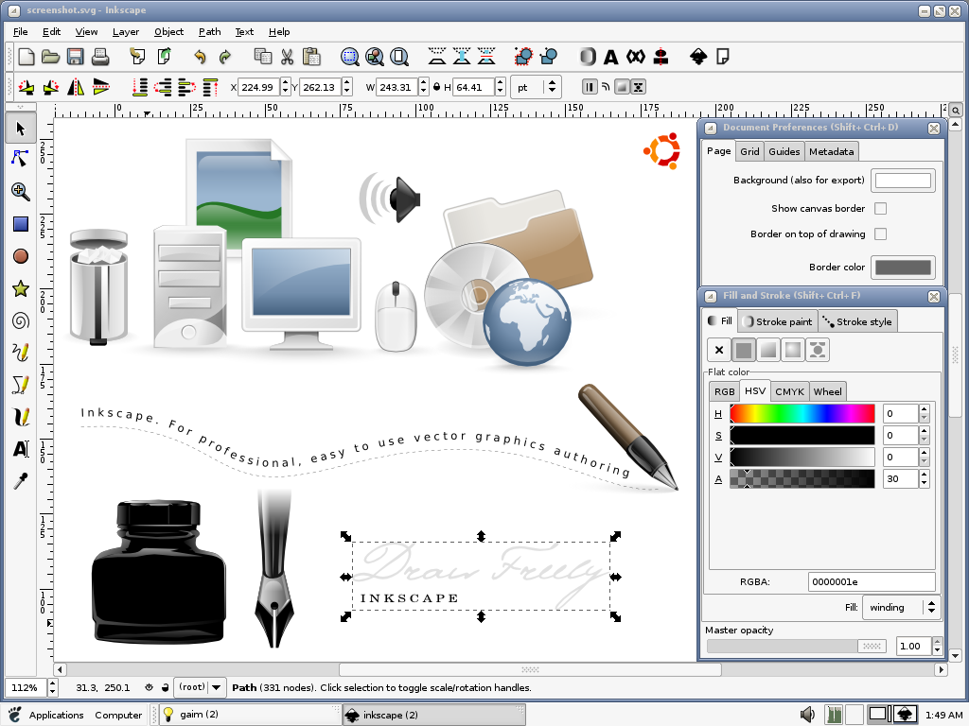 | Inkscape est un logiciel libre d'édition de graphismes vectoriels  http://inkscape.org/
Collaboration | Plateforme eTwinning  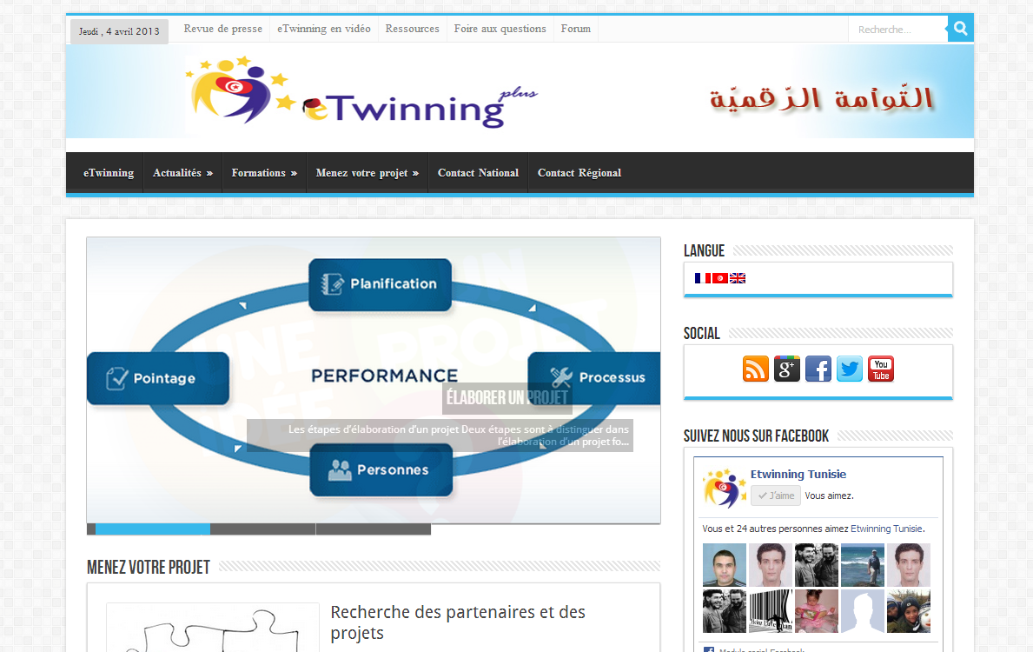 | http://edutic.edunet.tn/etwinning/  www.etwinning.tn
Collaboration | Mail
Collaboration | Skydrive 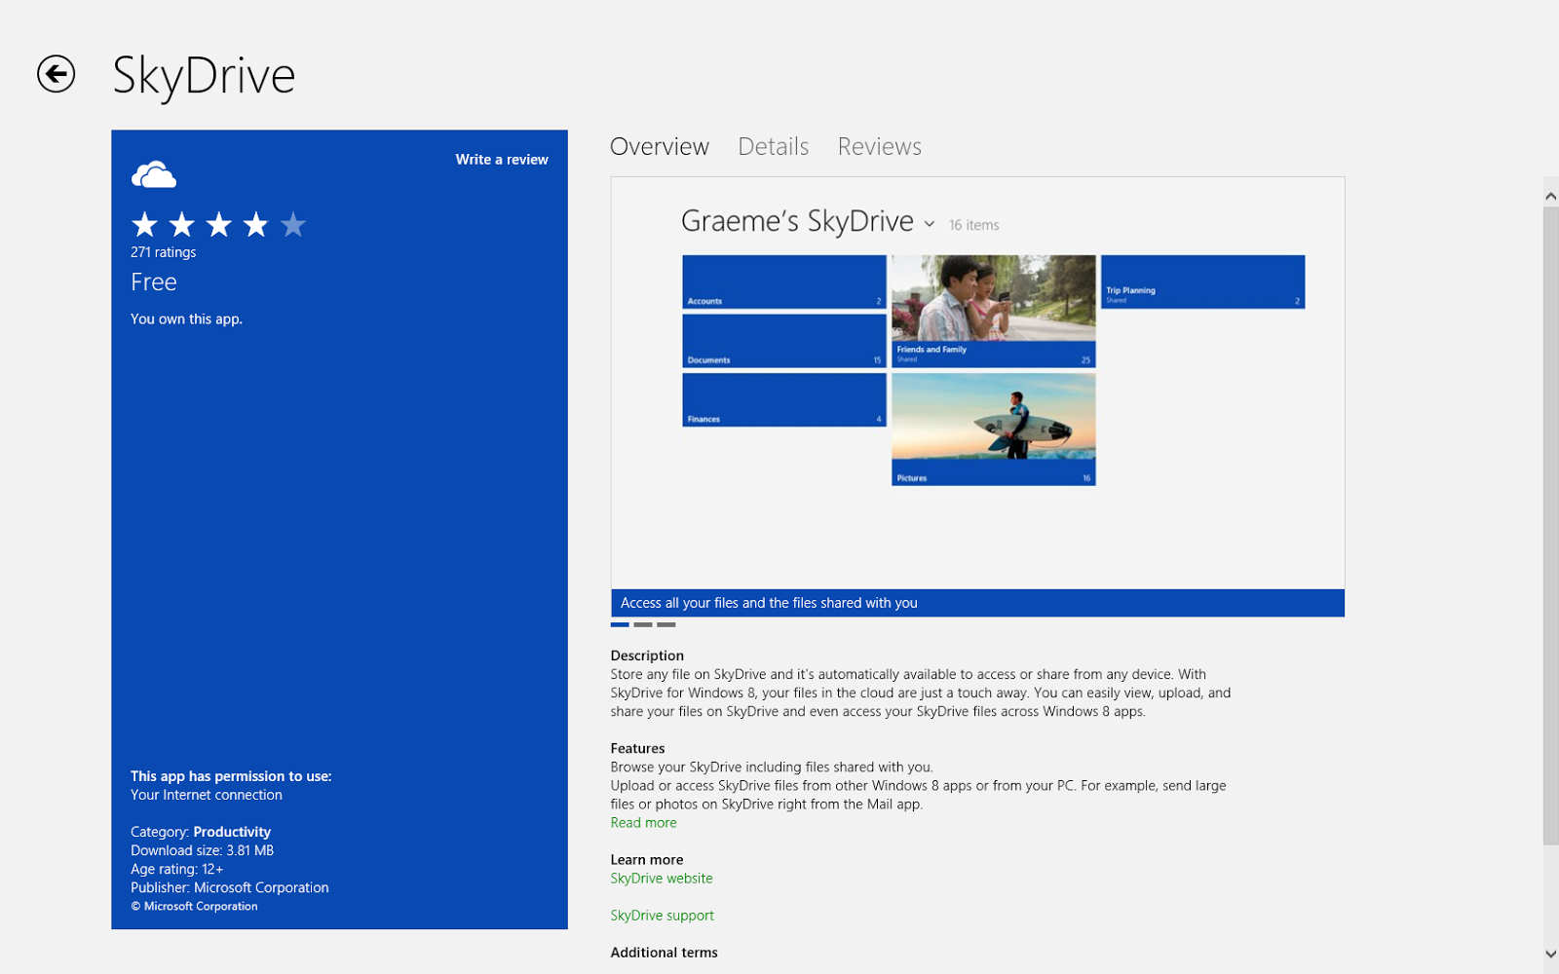 | SkyDrive (appelé auparavant Windows Live Folders puis Windows Live SkyDrive) est un service de stockage, d'applications bureautique et de partage en ligne proposé par Microsoft.  https://skydrive.live.com/
Collaboration | Google apps  - Realtimeboard  - Dessin  - feuille de calcul  - fusion table  - formulaire  - présentation  - Template  - Autocad | -http://www.creg.ac-versailles.fr/spip.php?article610  -https://docs.google.com/drawings  -https://docs.google.com/spreadsheet  https://www.google.com/fusiontables  -https://docs.google.com/forms  -https://docs.google.com/presentation  -https://drive.google.com/templates  -https://www.autocadws.com/
Collaboration | Dropbox 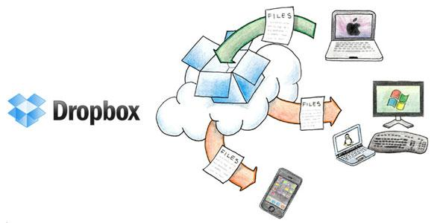 | Dropbox est un service de stockage et de partage de copies de fichiers locaux en ligne proposé par Dropbox  https://www.dropbox.com/
Recherche et partage | Evernote | Evernote est un logiciel qui permet de capturer facilement une information, dans n’importe quel environnement, avec n’importe quel appareil et ou plateforme et d'y avoir accès à n’importe quel moment et depuis n'importe quel endroit. Une « note » peut être un texte mis en forme, une page web (entière ou un extrait), une photo, un mémo vocal ou une note manuscrite et peut également inclure des pièces jointes. Les notes peuvent être triées dans des carnets de notes, être taguées, annotées, éditées, commentées et retrouvées via un module de recherche.  https://evernote.com/intl/fr/
Recherche et partage | Pearltrees | Pearltrees gratuit qui permet à chacun d'organiser et partager ce qu'il aime dans internet.  http://www.pearltrees.com/
Recherche et partage | Onenote 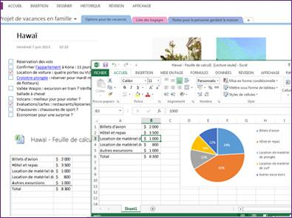 | logiciel d'organisation et de prise de notes qui vous permet de capturer des notes au format texte, image, vidéo et audio.....  http://office.microsoft.com/fr-001/onenote/
exerciseurs | Jclik 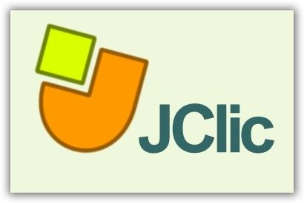 | JClic est un ensemble d'outils permettant la création de jeux éducatifs (puzzles, associations, exercices de textes, mots croisés, etc.).  http://jclic.clicapplic.net/
exerciseurs | Hotpotates 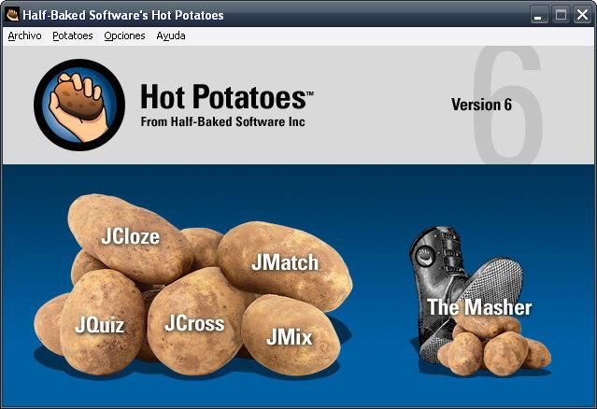 | Hot Potatoes (en français : les Patates Chaudes) est une suite logicielle incluant cinq applications permettant de créer des exercices à mettre en ligne sur le Web.
Logiciels Maths | Geogebra | GeoGebra est un logiciel qui permet d'étudier expérimentalement simplement de la géométrie dans le plan et même un peu plus.  http://geogebraweb.appspot.com
Logiciel primaire | OOo4Kids  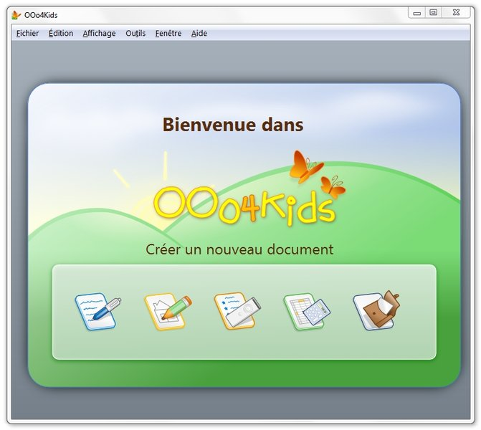 | OOo4Kids (Prononcer "OpenOffice For Kids") est une suite bureautique destinée aux enfants de 7-12 ans, basée sur les sources du logiciel OpenOffice.org. Le logiciel est disponible sous différentes plateformes (Windows, Mac OS, Linux, ...), dans différentes langues (Francais, Anglais, Espagnol, Arabe, ...)
Logiciel primaire | Gcompris 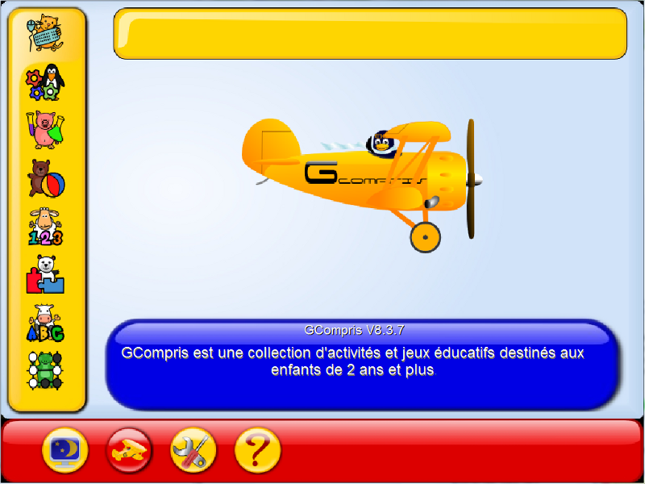 | GCompris est un logiciel éducatif qui propose des activités variées aux enfants de 2 à 10 ans.  http://gcompris.net/-fr-
Logiciel primaire | Childsplay | Childsplay se présente sous la forme d’une interface présentant différents petits jeux ludo-éducatifs, à l’instar de GCompris notamment, dont il est très proche. Il propose des petits jeux éducatifs et ludiques  http://www.schoolsplay.org/
Logiciel primaire | Omnitux  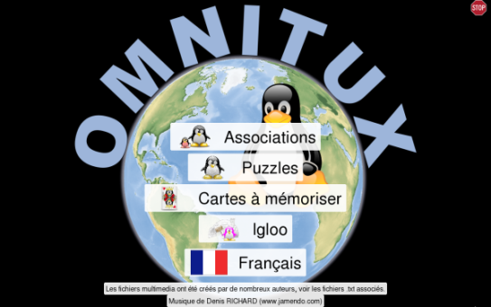 | A l’image de deux précédents, Omnitux propose différents types d’activités ludo-éducatives pour les enfants.  Il propose 8 modules :  Associations - Puzzles - Cartes à mémoriser - Différences – Nombres -  Écriture - Arts et Cultures - Géographie.  http://omnitux.sourceforge.net/index.fr.php
Outils pour les langues | Mylo | MYLO est une plateforme virtuelle qui propose des ressources gratuites d’apprentissage des langues étrangères aux jeunes anglophones. MYLO est destiné prioritairement aux élèves britanniques du primaire et du premier cycle de l’enseignement secondaire désireux d’apprendre ou d’améliorer leur niveau d’expression dans l’une des quatre langues étrangères que propose le site à savoir : le français, l'allemand, l’espagnol et le chinois. Mais la plateforme pourra être utilisé par d'autres élèves et d'autres enseignants, notamment par tous les anglophones du monde qui souhaitent s'initier à l'une des quatre langues proposées  http://www.hellomylo.com/
Outils pour les langues | Voki | Voki est un utilitaire gratuit qui permet de créer un avatar (un personnage qui vous représente) animé, et de le faire parler  http://www.voki.com/
Outils pour les langues | Audio-Lingua | Audio-Lingua est une base de données collaborative de fichiers audio authentiques, enregistrés par des locuteurs natifs, libres de droits pour une utilisation pédagogique ou personnelle.  http://www.audio-lingua.eu
Outils pour les langues | Tools for Educator  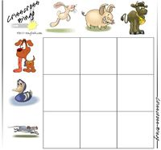 | Tools Educator est un site en anglais qui propose des outils en ligne pour créer quantité de jeux, de fiches, de mots croisés, des dominos, des dés, des certificats, des tests d'écoute, des labyrinthes...  http://www.toolsforeducators.com/

